Раздольинское сельское поселение Усольского муниципального района
Иркутской области 2023г.
Наименование объекта и мероприятия

Обустройство площадки под Стеллу «Большая Черемшанка»
Объём финансирования-всего, руб. | В т. ч. из местного бюджета, руб.
141 296,00 | 3 132,37
Подрядчик
Индивидуальный предприниматель Иван Николаевич Зуев
Срок реализации
ДО 30 ДЕКАБРЯ 2023г.
Фото до реализации | Фото после реализации
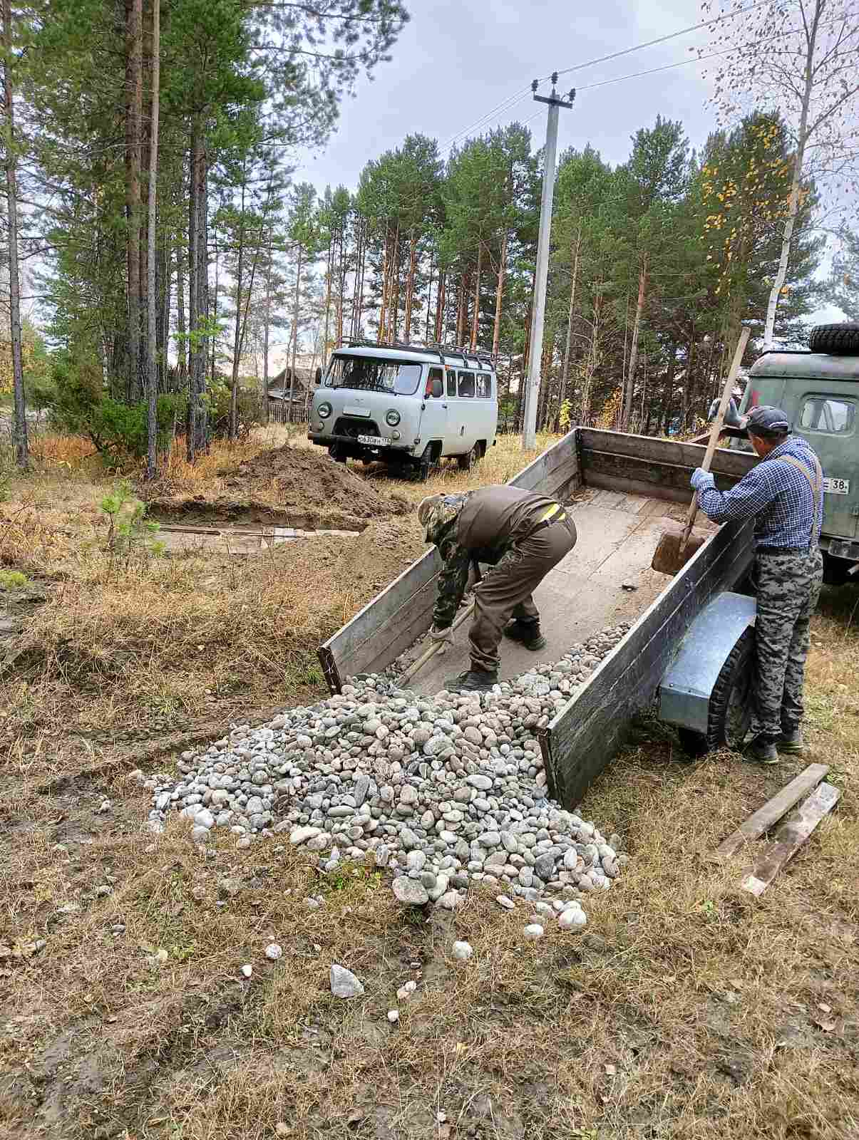 | 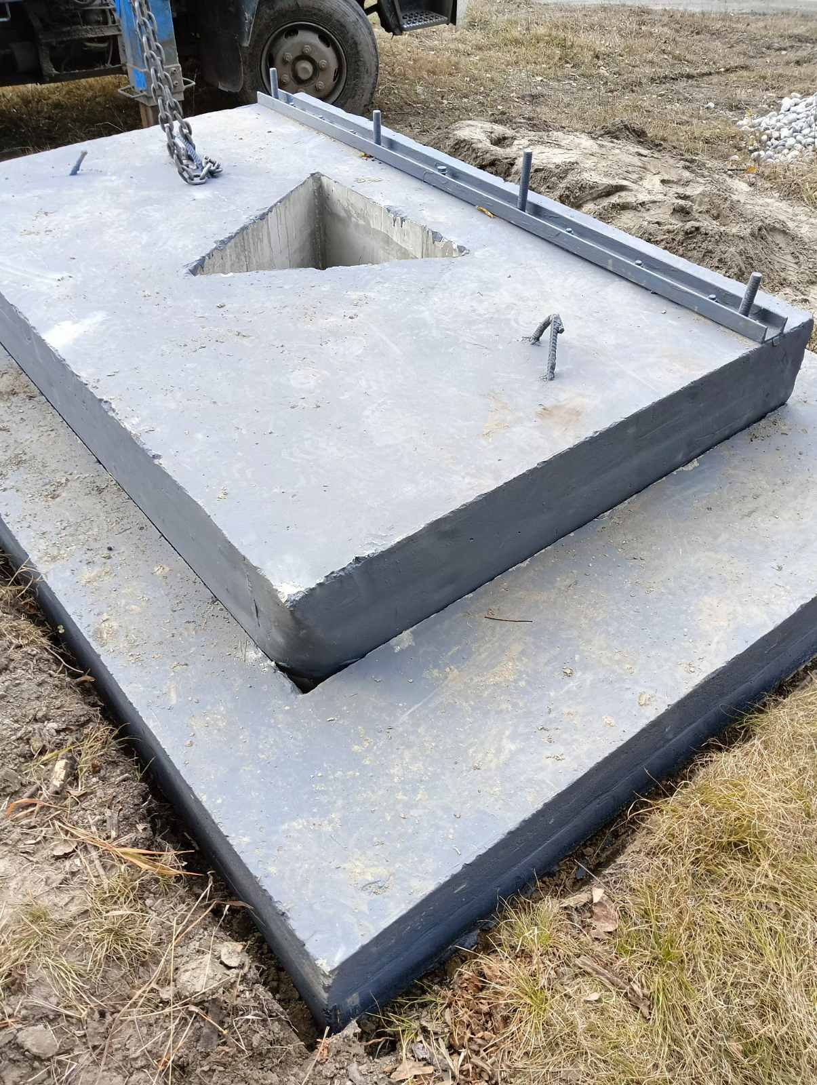
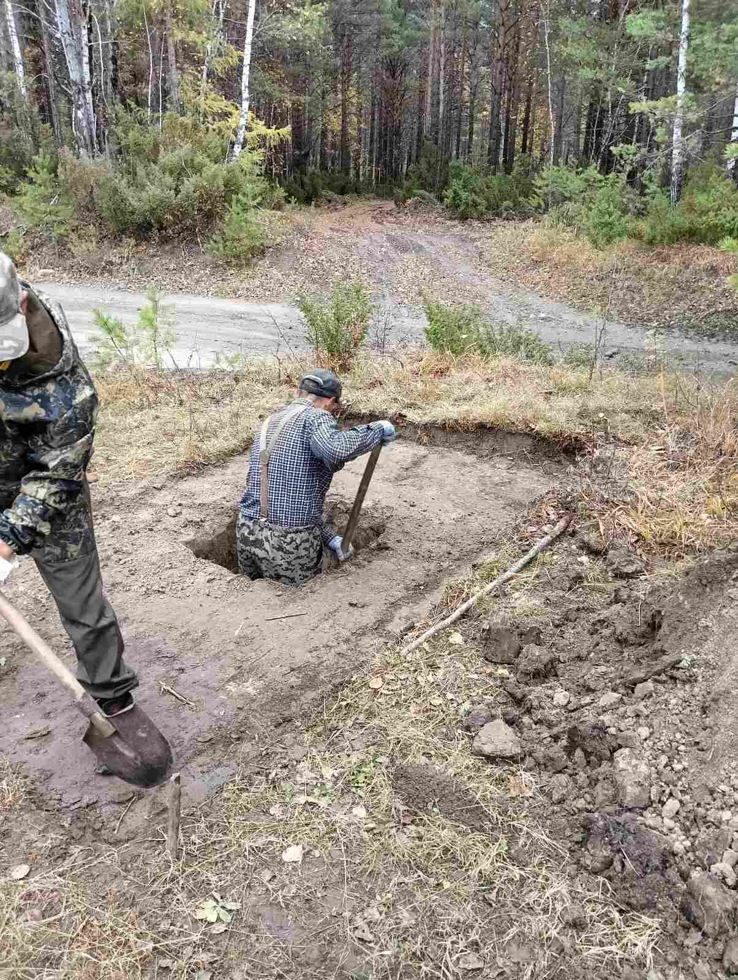 | 